学号： 姓名（电子签名）：

# 实验二 用Project编制软件项目进度计划表

一、实验目的

能够熟练使用Project软件编制软件项目进度计划表。

二、实验学时与软件

2学时；Project简体中文版

三、背景介绍

Microsoft Project（简称Project）是一个功能强、使用广的项目计划和管理工具，它可以帮助我们获取项目计划所需的信息，估算和控制项目的工时、日程、资源和财务。它还可以设置对项目工作组、管理和客户的现实愿望，以制定日程、分配资源和管理预算等。在软件项目管理中，Project常用于分解活动、活动排序、编制项目进度计划和资源分配等。

实验背景：某校教务系统开发背景说明

（1）系统功能：教务系统

（2）使用平台：Windows操作系统、SQL Server数据库、C#开发工具

（3）资源名称：项目经理A、项目助理B、系统管理员C、网络工程师D、项目组成员E1、E2、E3、E4、E5。

（4）约束与假设：开发环境网络设备需要重新布置，购买两台服务器。设备订货后需要1个月才能到货，培训需要在系统安装后进行。

（5）项目开发时间：2022年1月1日至2022年6月30日。

（6）系统开发的WBS图如下：

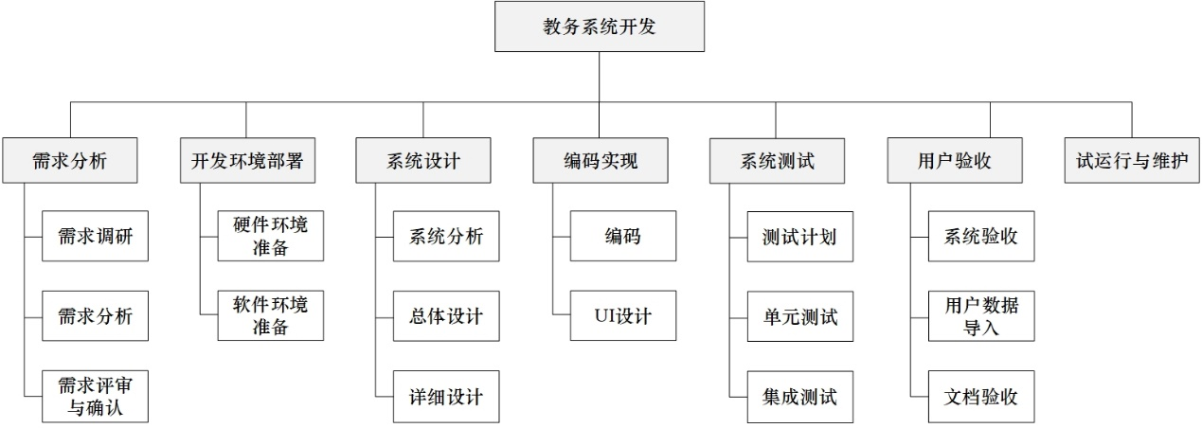

四、实验内容和步骤

（1）安装Project，并熟悉2013版的使用，包括菜单、工具条、内置的各种模板和元素。

（2）新建项目，并设置项目信息（尤其是项目开始结束时间）

（3）基于上述WBS图建立项目活动（工作），活动层级共分为3层。

（4）建立项目资源表（包括人员和计算机设备），创建活动甘特图时从资源表中选择。

（5）按项目开始时间进行各活动的历时估计（起止时间）。

（6）明确各活动的关系（活动排序）。

（7）绘制项目进度计划图（甘特图和里程碑图）。里程碑事件为：2022年2月15日需求确认、2022年3月15日系统设计完成、2022年4月15日系统编码完成、2022年6月15系统测试完成、2022年6月22日启动系统验收、6月30日项目验收完成。

参考：https://jingyan.baidu.com/article/ab0b56303a535fc15afa7d23.html

五、实验结果

截图方式：参考教材171页，图6-17；显示切换方式：视图—>筛选器。

（1）甘特图。

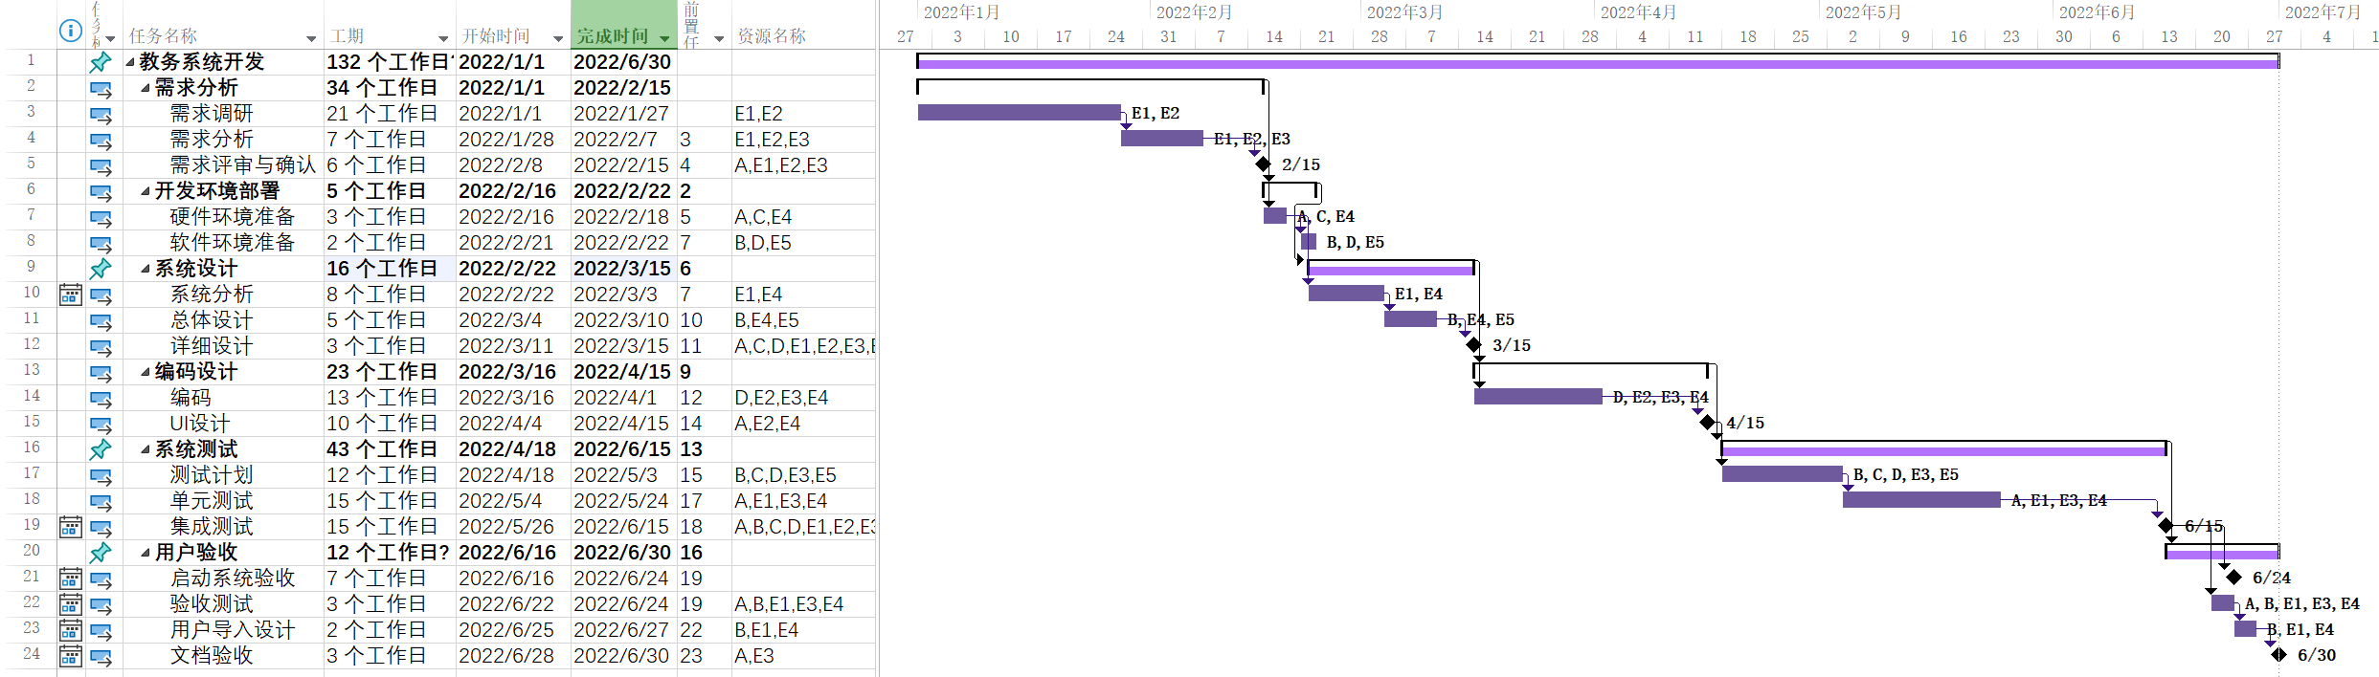

（2）里程碑图。

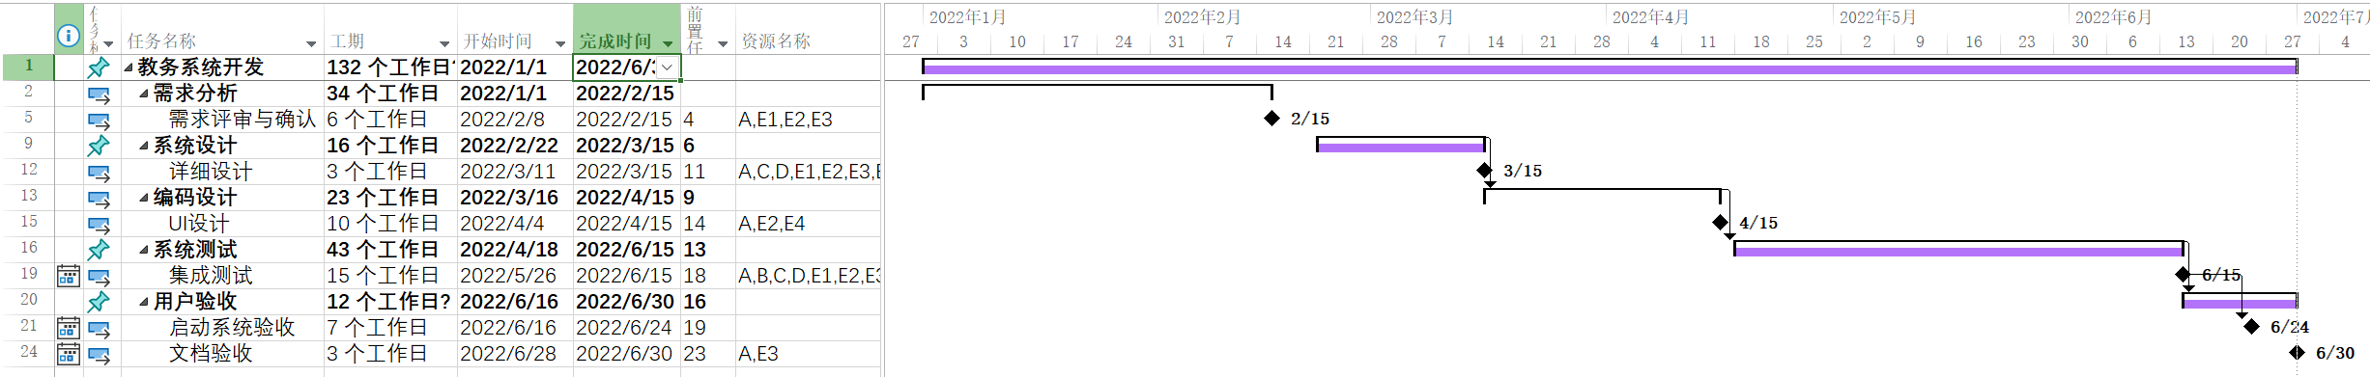

六、实验总结

七、实验评价（教师）

得分：

教师签名：

日期：2023年5月8日